**OpenKsyMCU安装使用手册 V1.0**

目录

OpenKsyMCU安装使用手册 V1.0 1

一、 OpenSkyMCU软件安装 1

二、 OpenSkyMCU的配置 2

三、 OpenSky软交换侧配置 3

四、 OpenSky综合管理平台配置 4

五、 视频会议的使用 8

六、 其他相关配置 26

1. OpenSkyMCU软件安装

将OpenSkyMCU安装文件拷贝至客户服务器（Windows），双击进行安装，一路下一步，选择完全安装，完成安装，采用默认的安装路径即可，不需要做任何更改。如下图：

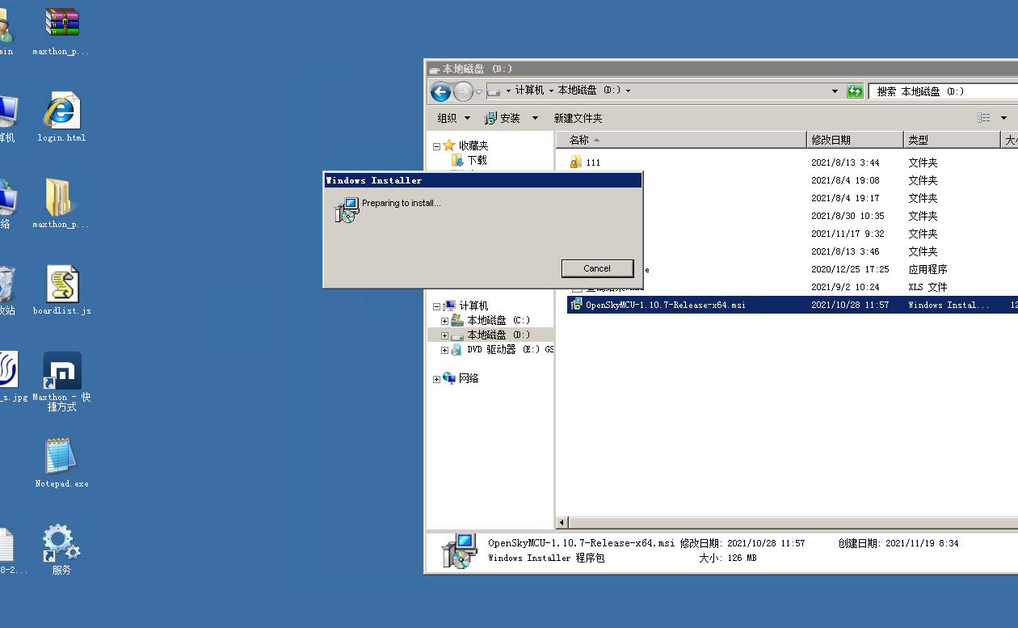

选择完全安装：

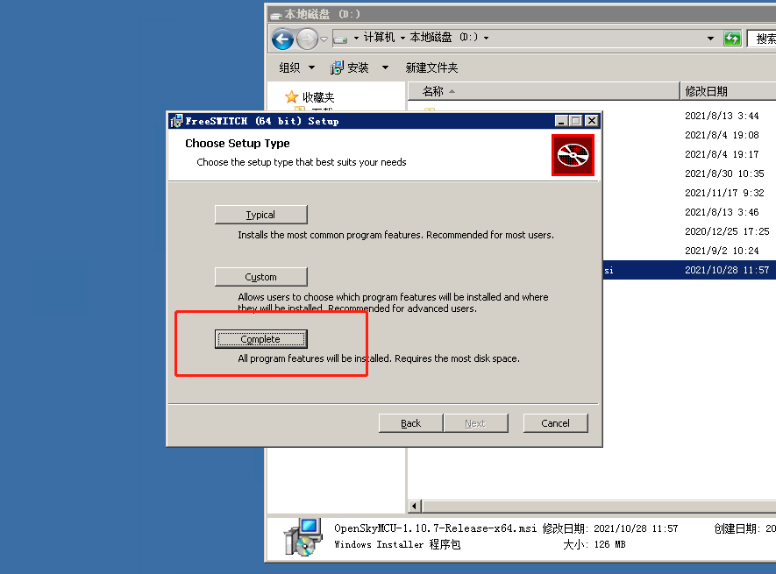

备注：如果是干净的win7操作系统，可能会需要FrameWork4+的环境软件，请根据需要进行安装。

至此，MCU核心软件安装完毕，可以在开始菜单启动。但是因为没有任何配置，在启动之前我们需要对系统进行配置。

1. OpenSkyMCU的配置

在使用MCU模块之前，必须要对系统进行参数配置，因为MCU是单独的业务单元，需要与外围SIP模块进行对接。为简化环境配置设置，建议将安装文件附带的配置文件进行COPY，其中包括如下重要文件：

1. 中文提示音语言包：

配置文件描述：

安装目录下的如下文件非常重要，作为特殊描述。

1. Conf文件夹下的重要文件：autoload_configs为默认系统启动加载的配置文件。这里面我们会用到的有：acl.conf.xml（设置安全，可信接入的配置脚本，在初始配置MCU的时候，我们需要在该脚本进行IP地址的设置，用于对接SIP中继）；conference.conf.xml（视频会议的基础配置脚本，我们使用默认的就可以。不需要做更改）；conference_layouts.conf.xml（视频会议画面布局设置脚本，替换为安装文件自带的布局，特殊客户需求时再进行更改设置）；还有这个文件：event_socket.conf.xml，如果综合管理平台与MCU装在一起，则不需要配置，但是如果不是一台电脑，需要在该文件设置允许访问的网段) <param name="apply-inbound-acl" value="loopback.auto,192.168.0.0/24"/>
2. Conf文件夹下的第二部分重要文件：dialplan文件夹下的default.xml（SIP的拨号方案，因为本MCU只做视频会议接入使用，因此我们将该文件内容清除，既空文件即可。）
3. sip_profiles文件夹下的external文件夹，copy默认的文件，将其内容修改例如：

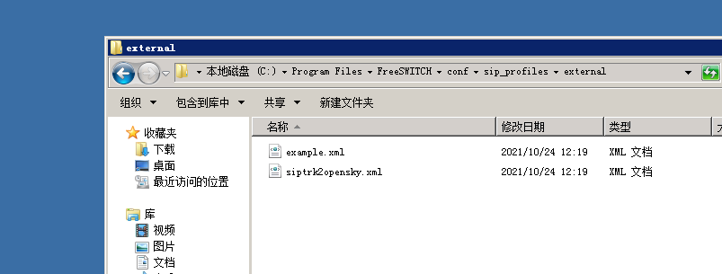

修改siptrk2opensky.xml:

<gateway name="trk1">

<param name="proxy" value="172.20.30.11"/>

<param name="register" value="false"/>

<param name="username" value="not-used"/>

<param name="password" value="not-used"/>

</gateway>

1. 中文语替换路径：C:\Program Files\FreeSWITCH\sounds\en\us\callie\conference\8000

直接进行文件替换。

以上，MCU侧配置已完成，可以在console中输入 sofia status 查看注册状态。

1. OpenSky软交换侧配置

在OpenSky软交换上配置与MCU对接，使用标准SIP中继，对端端口为5062，示例如下：

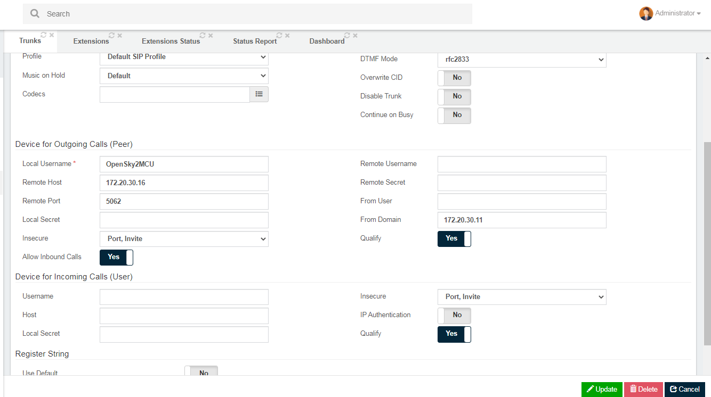

MCU也支持与第三方SIP SERVER对接，都是使用标准SIP协议。

配置完成后，可以使用软交换系统下的SIP客户端或WEBRTC来呼叫进行测试，拨打对端3600视频会议接入号码，可以进入会议室。

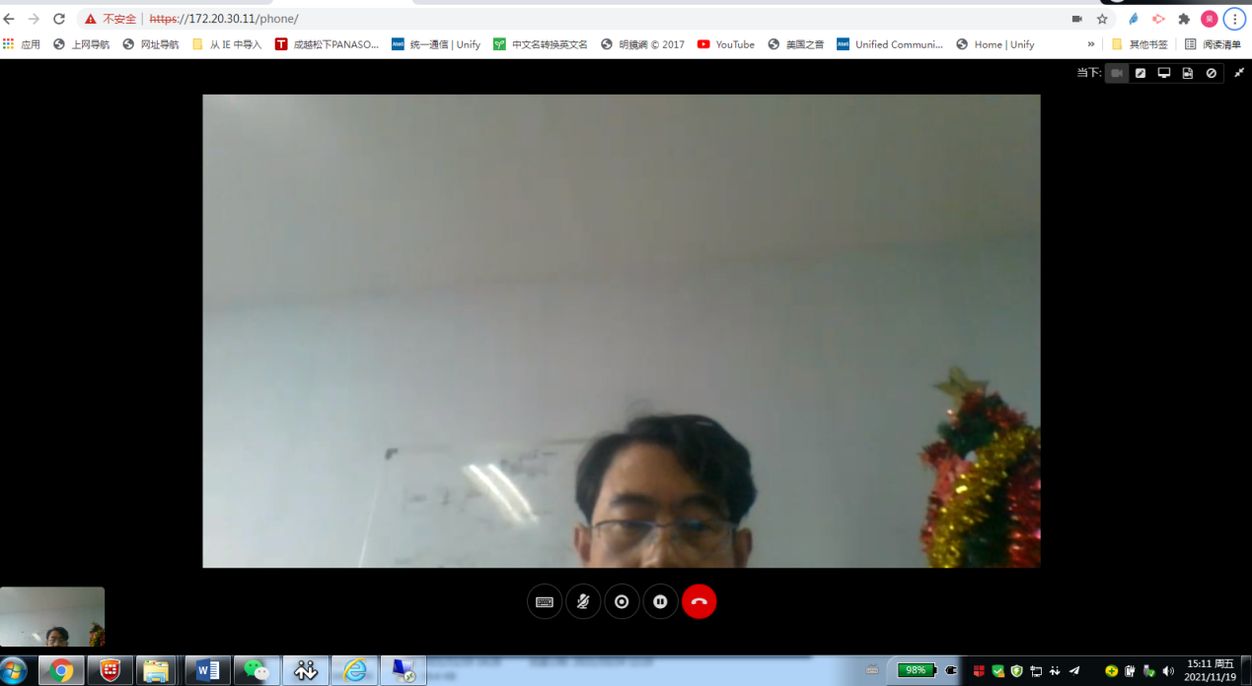

1. OpenSky综合管理平台配置

4-1 基础管理-系统参数

在此页面查看底层的参数设置、选择。

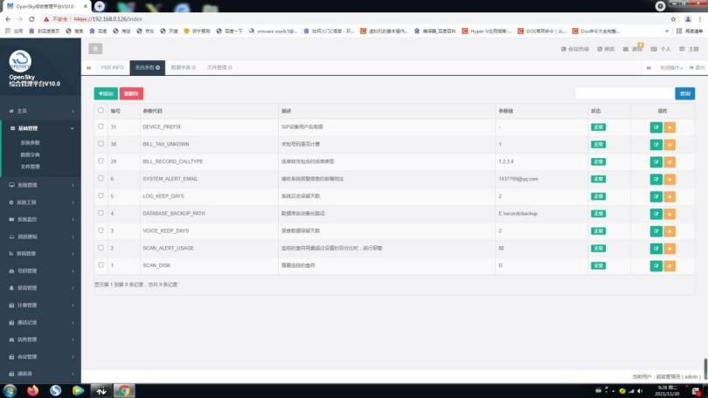

4-2 基础管理/数据字典

用于设置，编辑与呼叫，话单，文字信息处理等有关的底层数据。

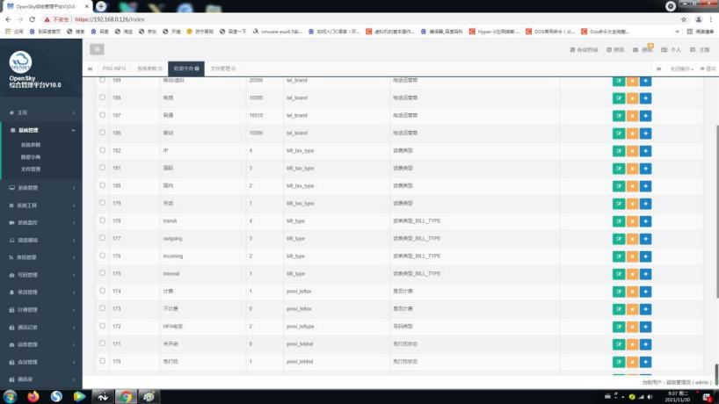

4-3基础管理/文件管理

此页面用于上传各种需要背景图片（如讲话者的头像、主题画面等），背景音乐，文档，视频等文件

操作非常简单，进入 基础管理/文件管理页面，点击上传文件

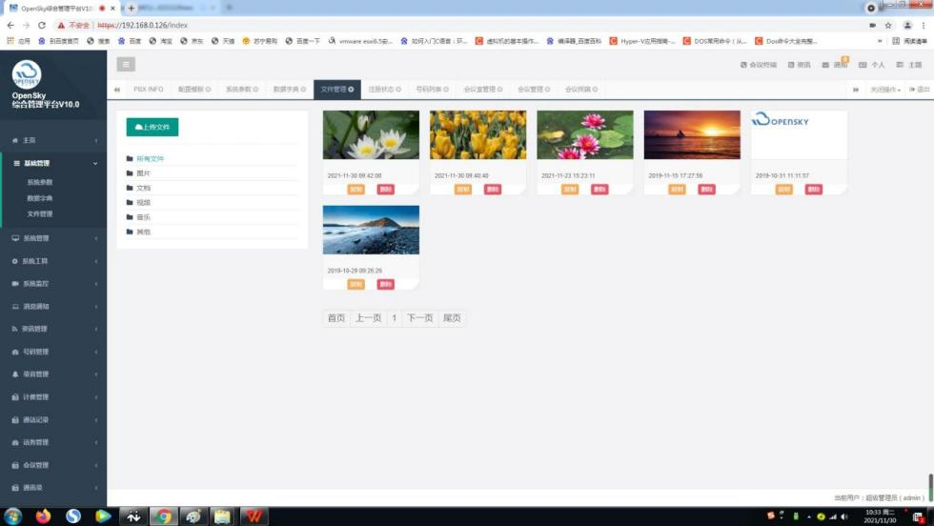

点击此处上传文件

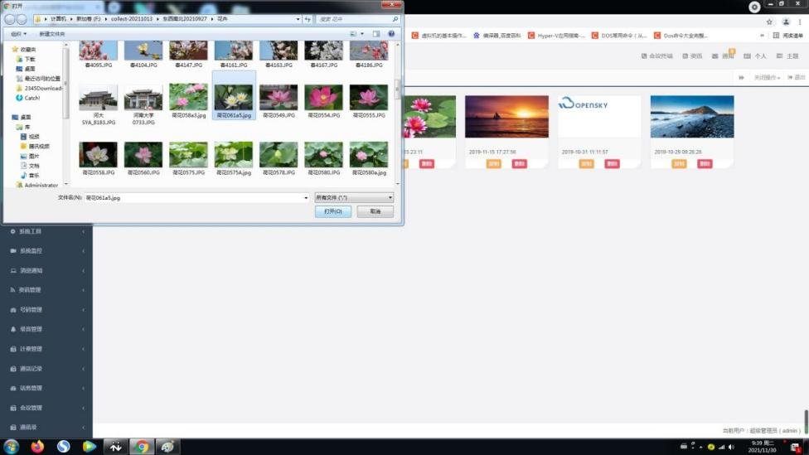

1选择需要的文件

2点击打开

上传完毕，有信息提示-操作成功

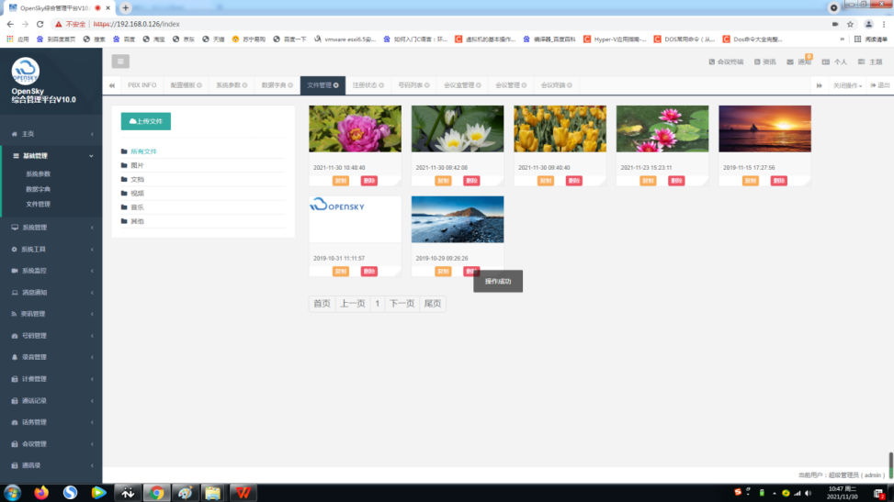

上传完毕，操作成功提示

4-4 号码管理

4-4-1号码管理/号码注册状态

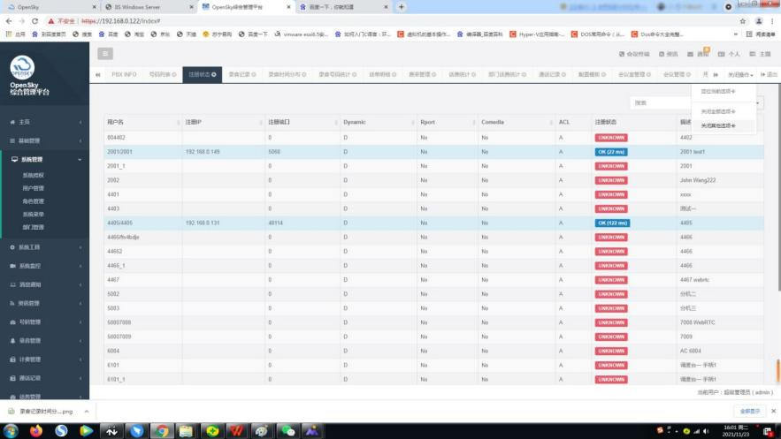

注册状态正常的分机

没有注册正常的分机

4-4-2号码管理/号码列表

在此页面中可以查看分级的各种启用功能的情况，并可以点击编辑键，进行编辑、修改。

点击 从PBX导入 - 从关联的PBX导入分机，使分机号码与PBX同步。分机号码必须同步至综合管理平台，才能纳入会议系统。

操作非常简单，1 点击从PBX导入，

2 在弹出的对话框中选择确定，

3 操作完毕，系统提示-操作成功。

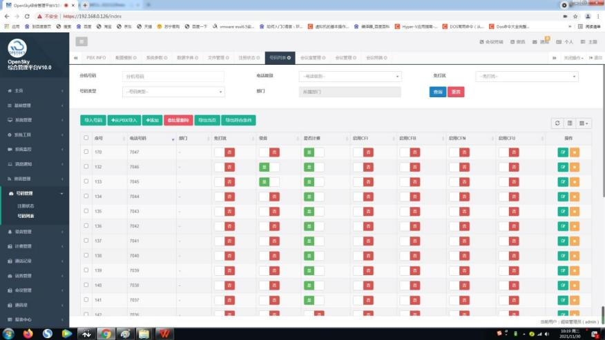

点击此处从PBX导入号码

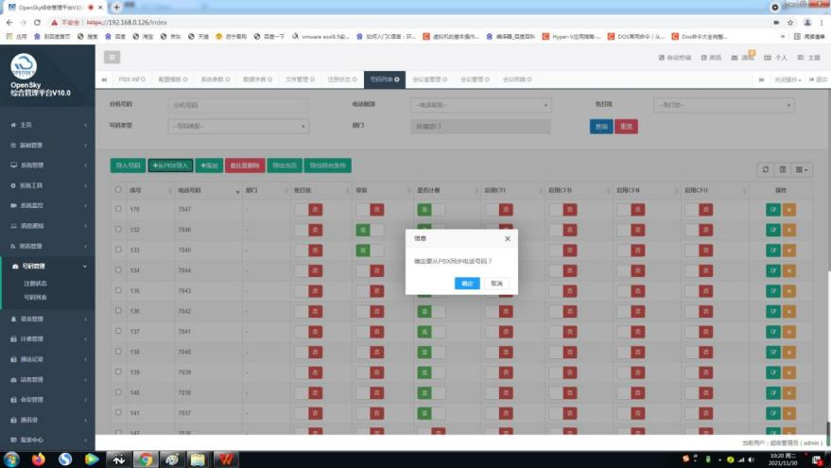

点击确定，执行导入

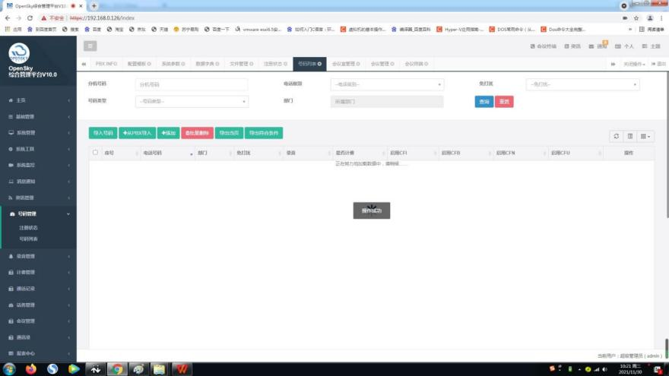

显示导入数据完毕

1. **视频会议的使用**

会议管理/配置模板

视频会议的配置模板, 在配置模板中设置会议的相关协议等内容。

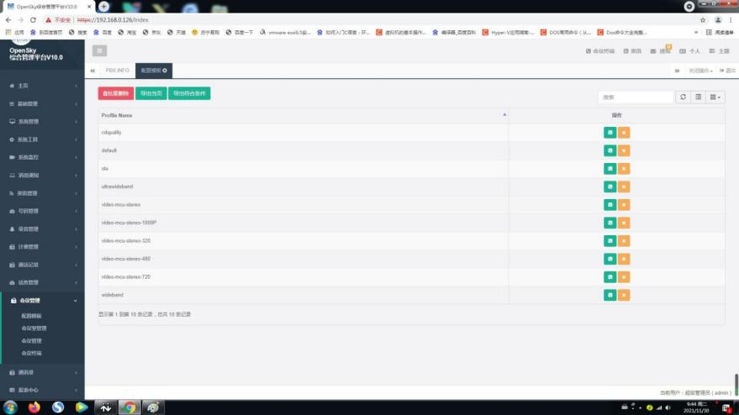

点击此处，可以查看对应的项目的详细配置

显示模板详细配置

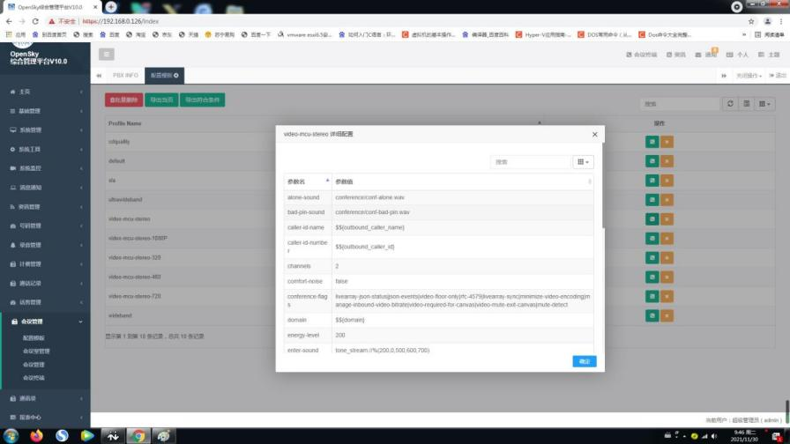

会议室管理

本系统可以设置多个会议室，分别设置不同的会议室号码，可以同时进行多个各自独立的会议。

在此页面显示所有的已建立的会议室

显示有关会议室的相关信息，如下图所示

点击添加，创建新的会议室

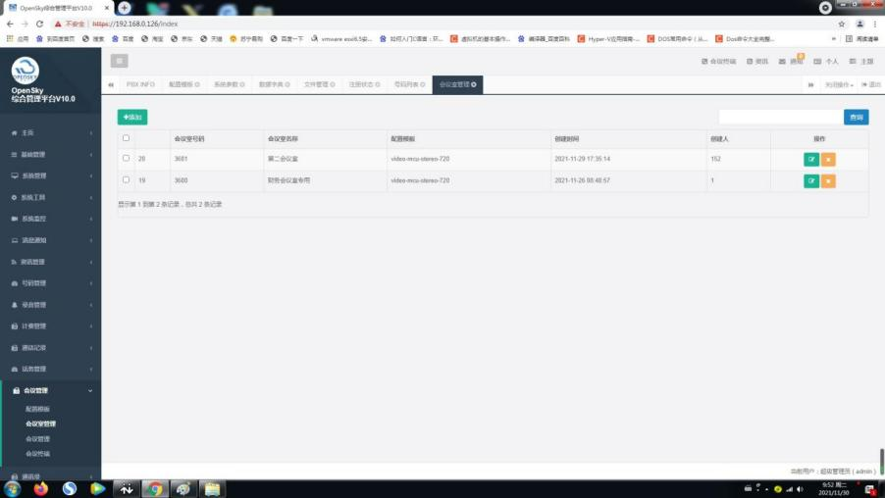

点击此处，可添加、创建新的会议室，详细信息见下页图

**创建会议室**

会议管理/会议室管理

设置会议室号码，会议室名称。

按照功能需求选择不同的合适的配置模板

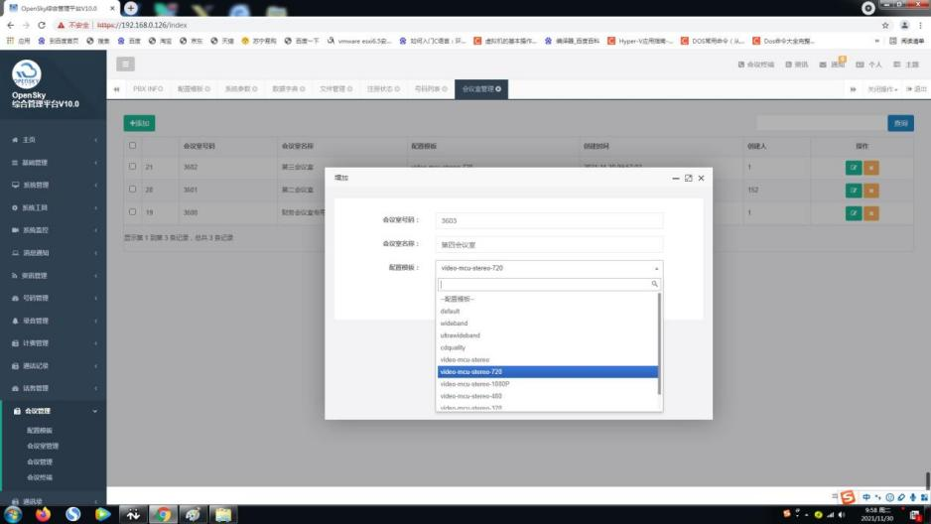

会议室名称

在下拉菜单中选择配置模板

会议室号码

点击提交，完成会议室创建

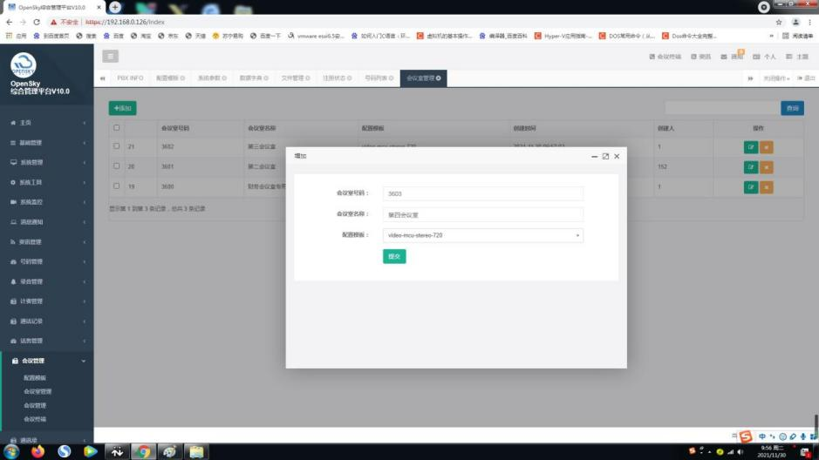

点击提交，完成会议室创建

操作成功

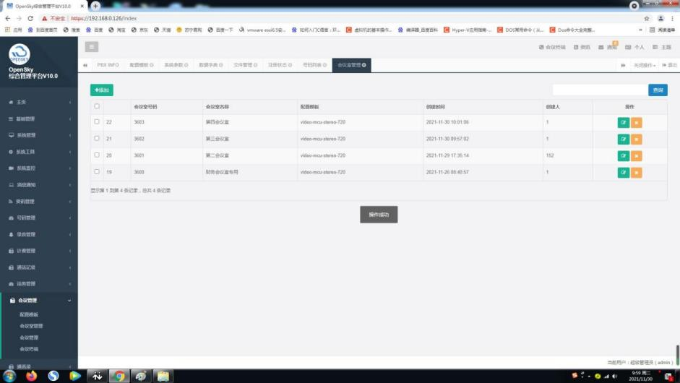

显示 操作成功

**会议管理**

会议管理/会议管理

显示会议室的状态及使用情况

显示内容包括运行状态，成员数量，运行时长，画布数量。

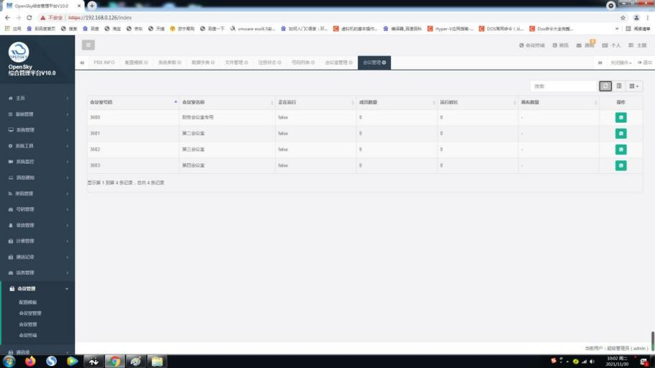

切换显示风格

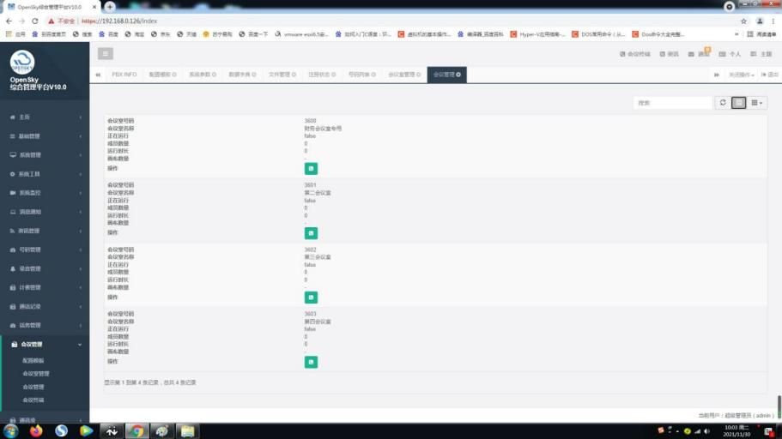

点击此处，切换显示风格

选择显示内容、条目。

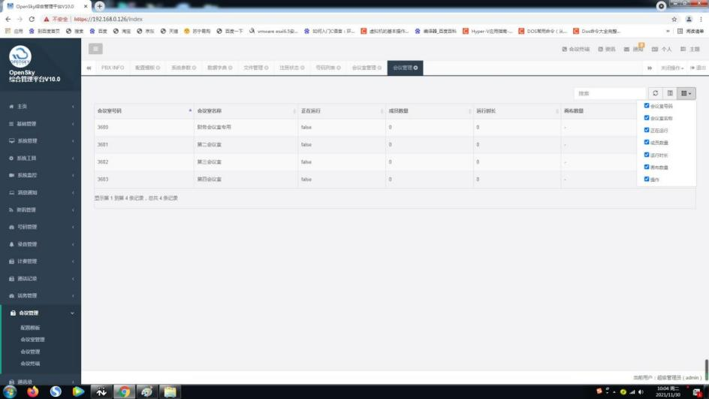

点击此处，选择显示信息

以自己的号码和密码登录系统，进入会议终端

呼叫会议室号码（图中会议室号码为973600），进入会议室界面。

各操作按钮描述见图

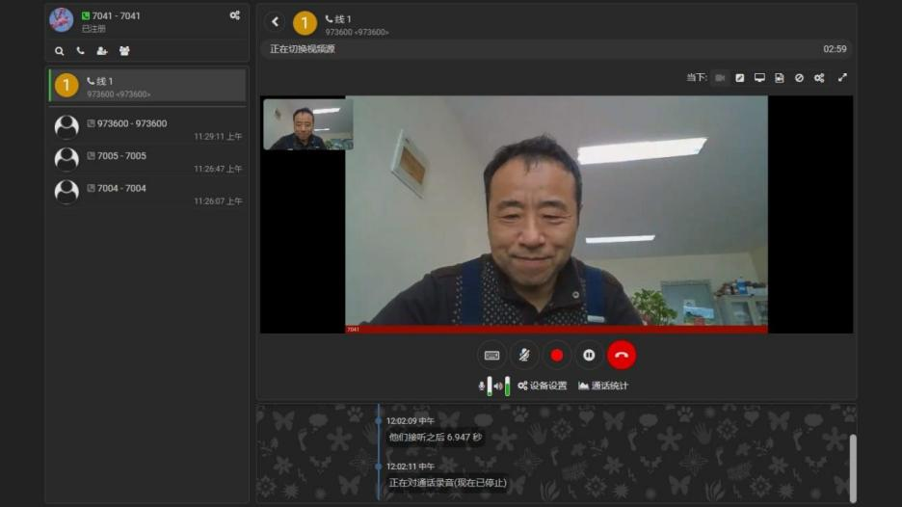

可以查看视频，音频设备设置

结束通话按钮

静音按钮

当有其他人进入会议室并启动视频是能在页面中互相看到。

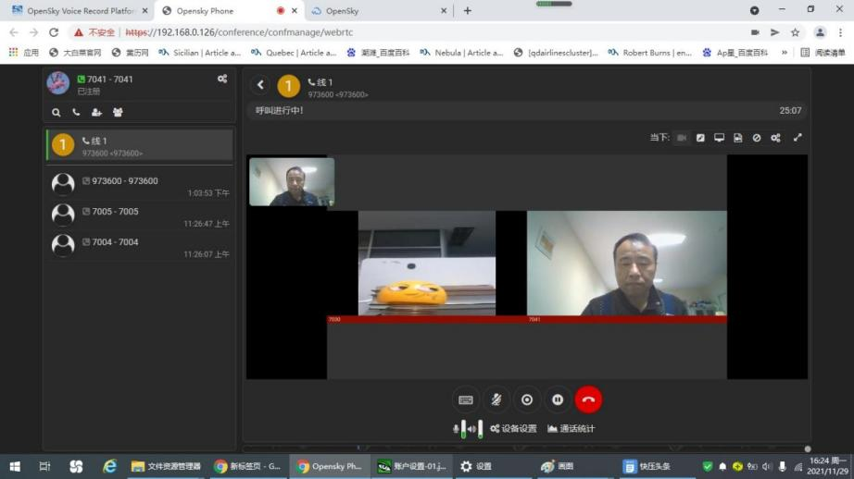

呼叫保持、或重启

录音选择按钮，如录此按钮为红色，为录音状态，点此，开始或结束录音

主界面的模式切换。

开启视频通话

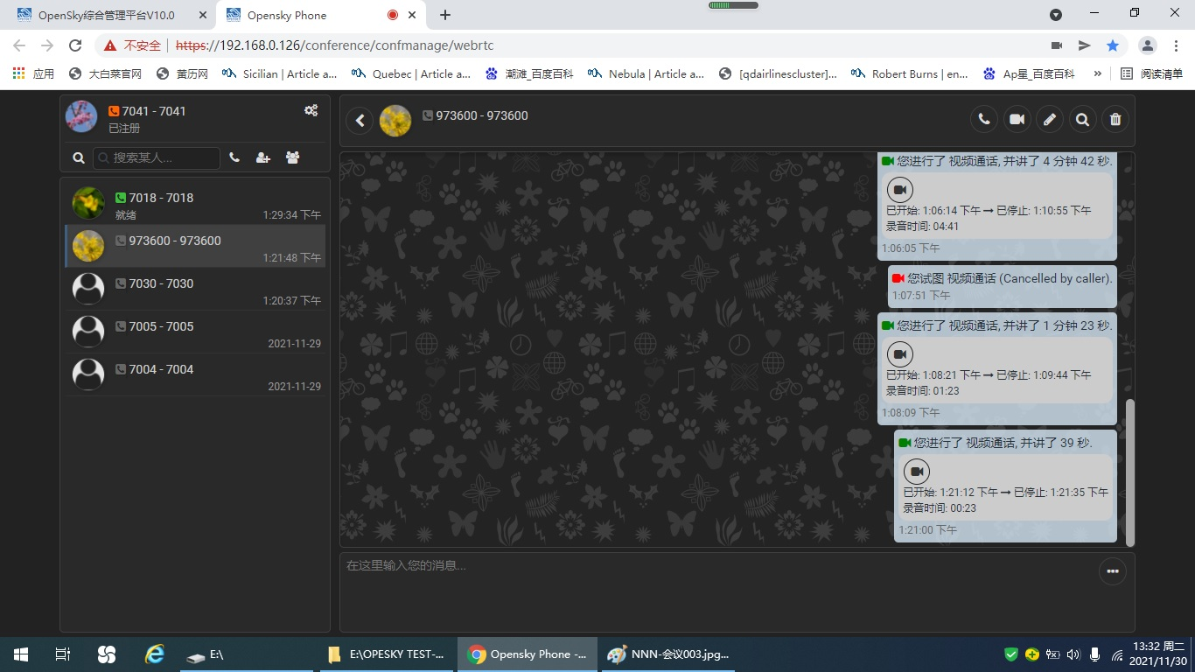

点击此按钮，隐藏本页面

当前的号码

开启语音通话话

与此号码的通话记录

隐藏右侧页面后的窗口

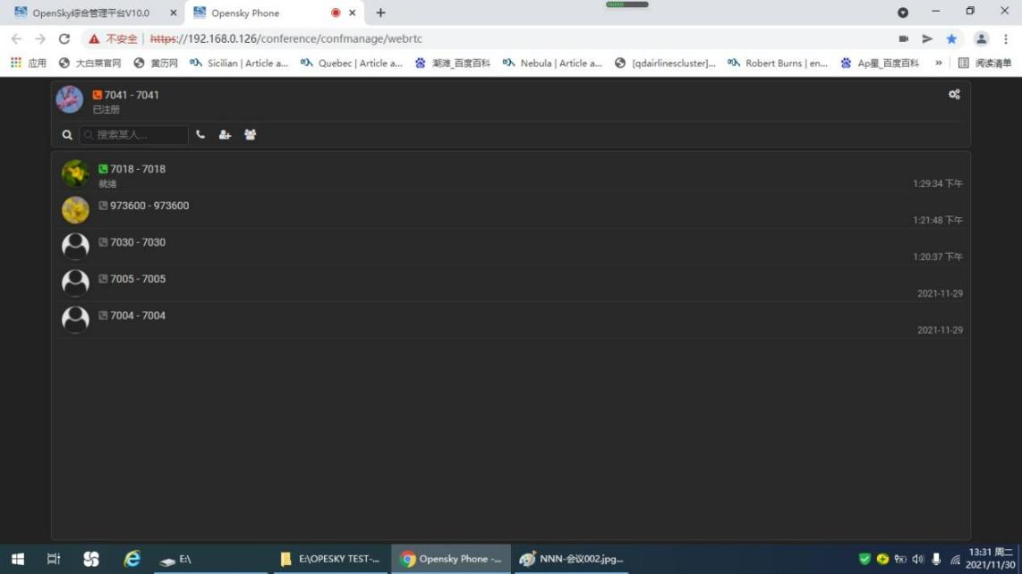

点击联系人，又恢复原来的界面，隐藏页面出现

、

视频终端的有关设置



点击此处，下拉菜单出现。

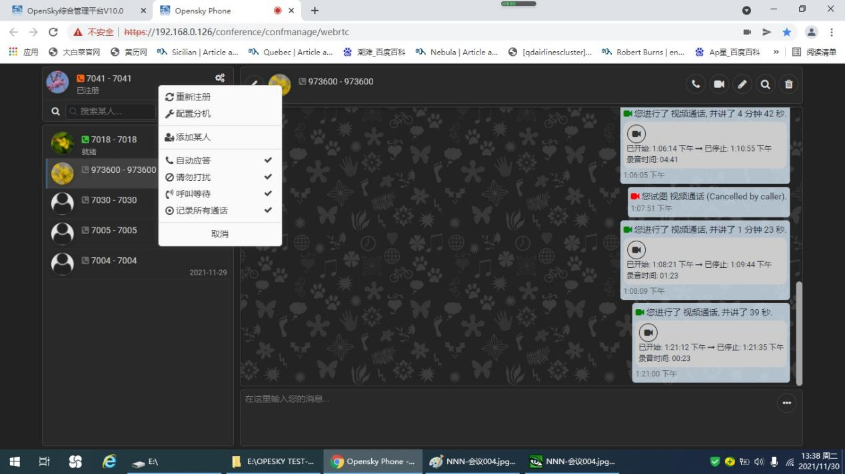

点击配置分机

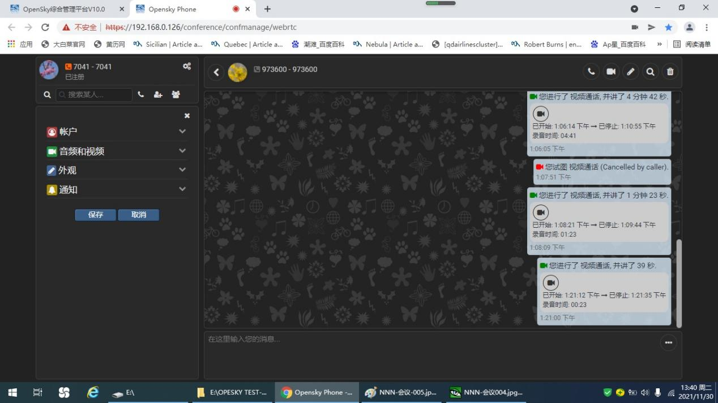

点击进入相应的下拉菜单进行设置

设置项目包括账户，音频和视频，外观，通知

账户配置

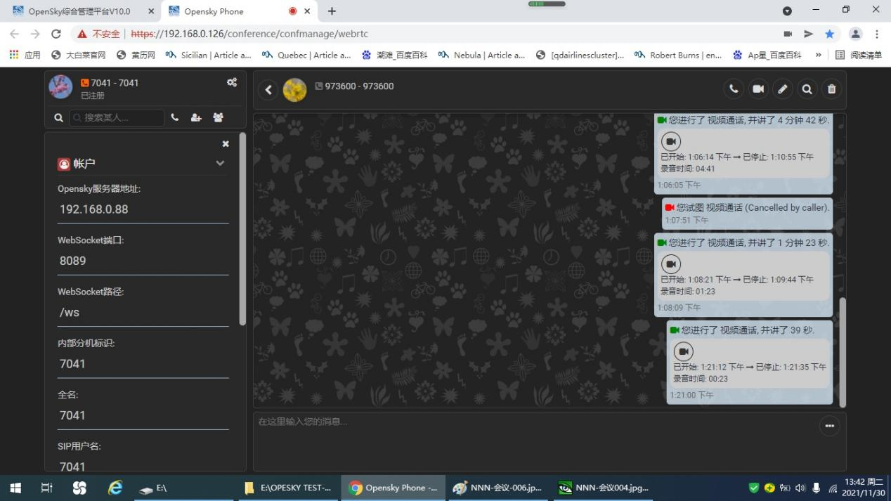

账户有关内容

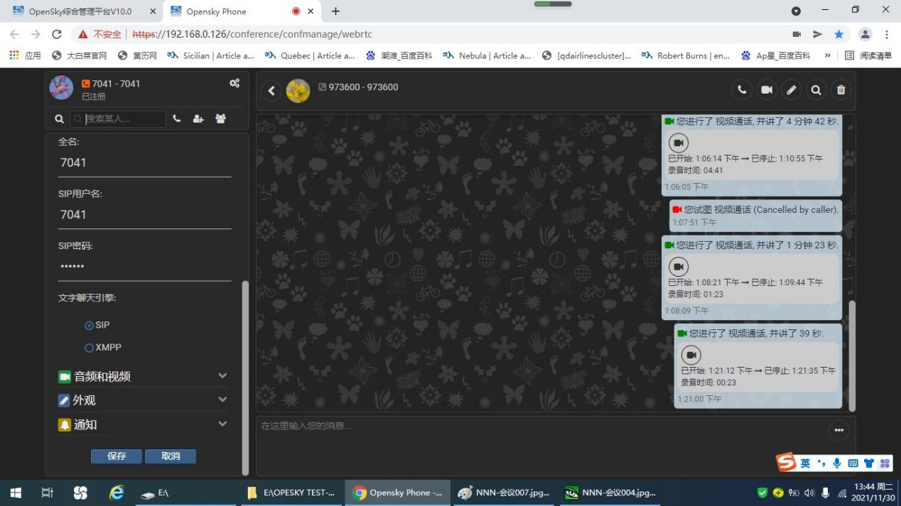

设置完毕，点击保存

音频和视频设备选择-1，如修改，修改完毕，保存生效。

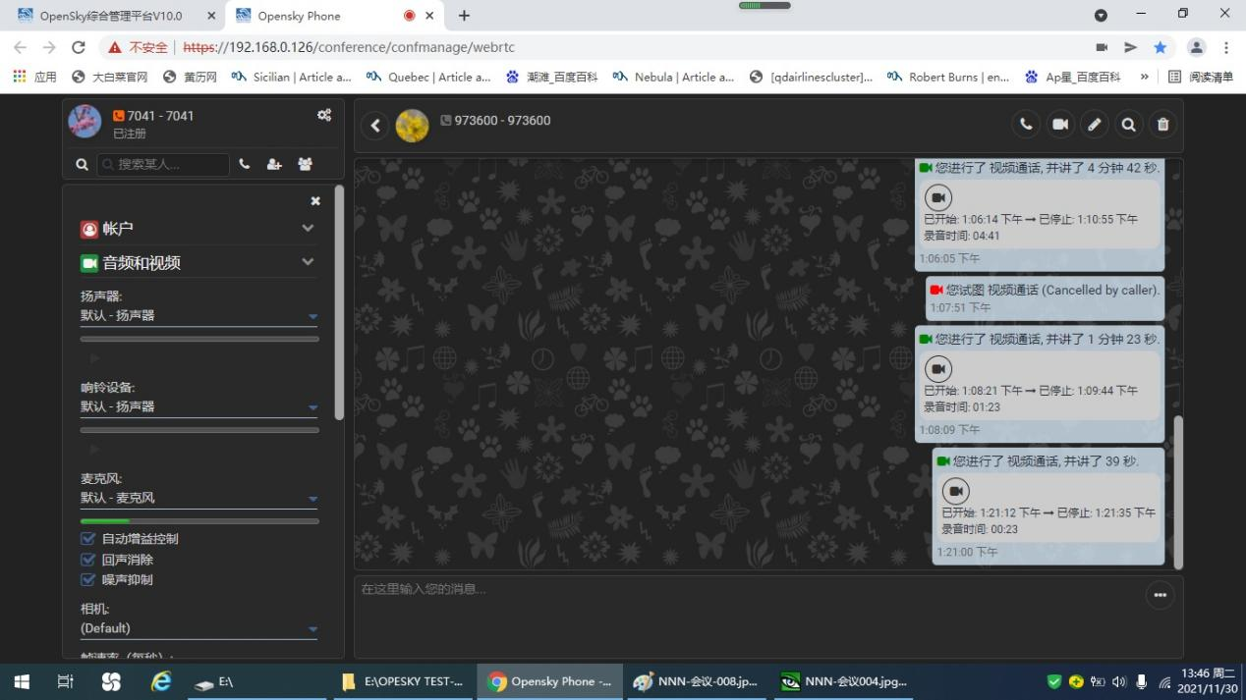

音频和视频的详细内容

音频和视频设备选择-2

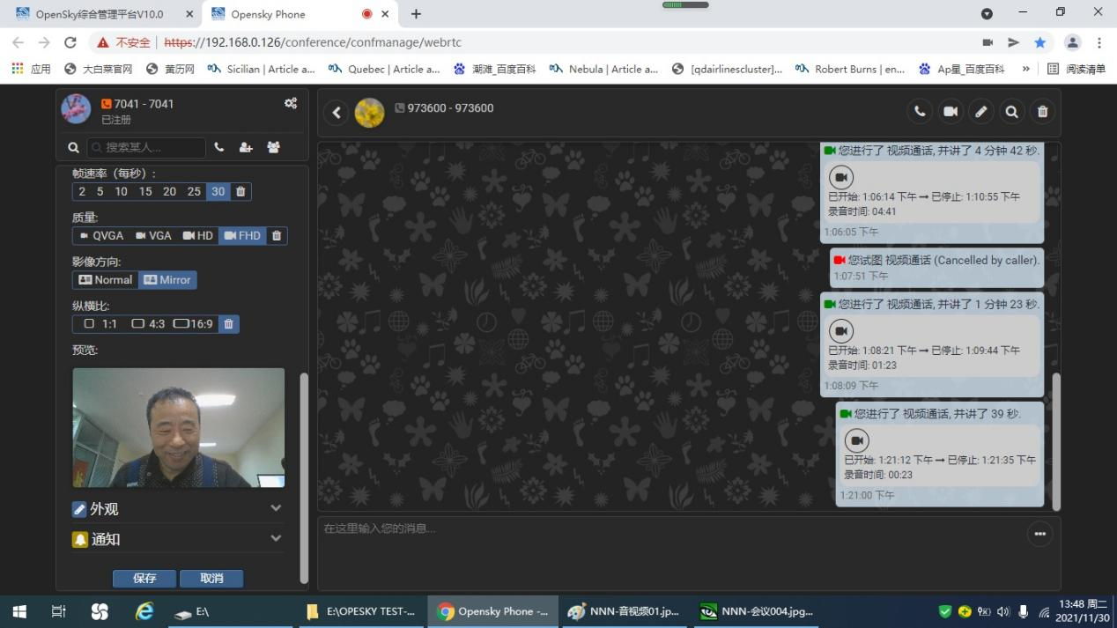

外观-1，头像，称呼及手机号码 (保存生效)

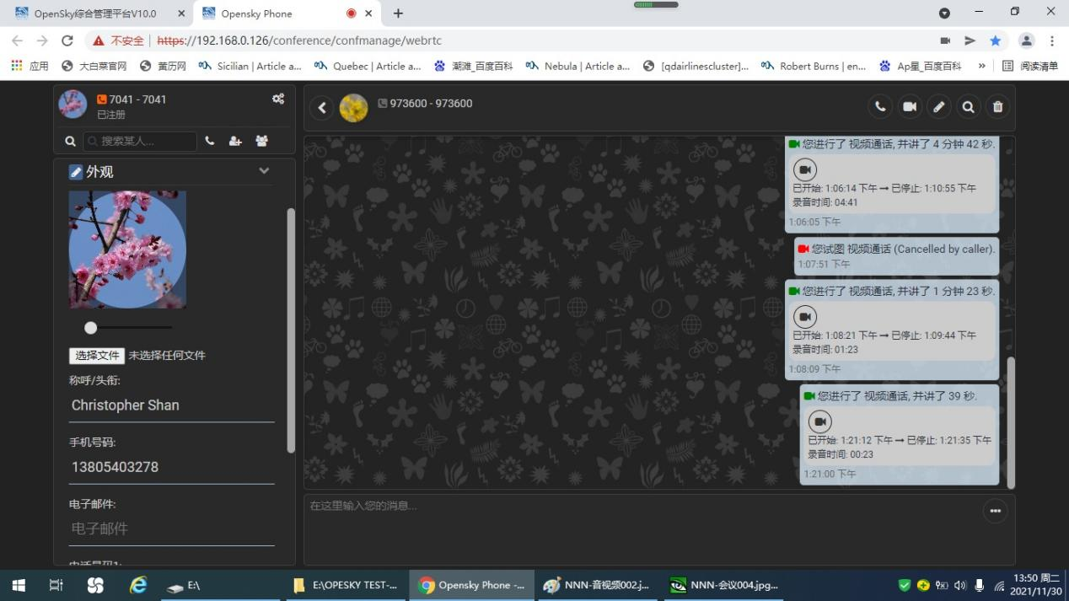

点击此处，选择图片

外观-2

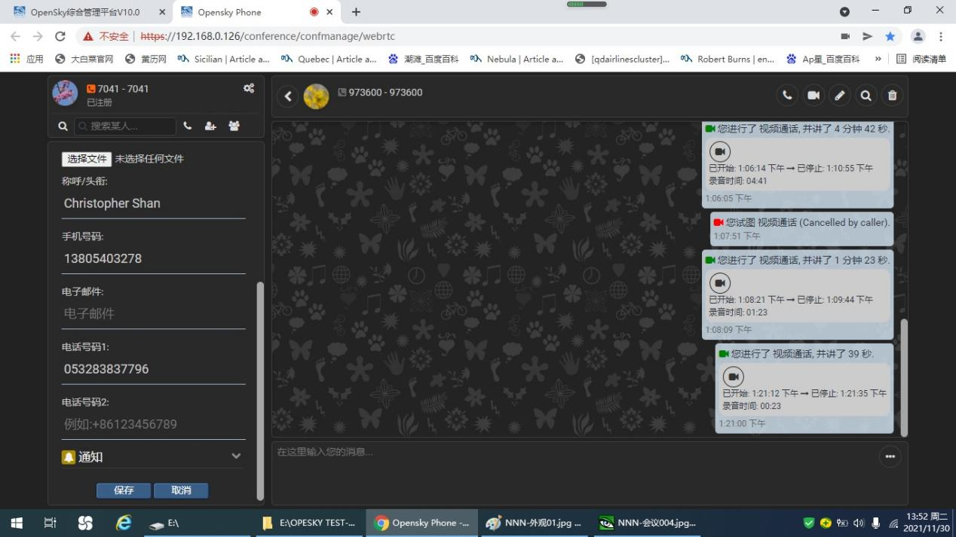

右侧这个区域为通话记录

点击此处，播放该通话视频，播放完毕后，通话记录为预览模式

显示通话详细记录

本MCU会议系统可以便捷的对通话的详细信息，包括通话生成的视频、音频文件

进行查看，保存

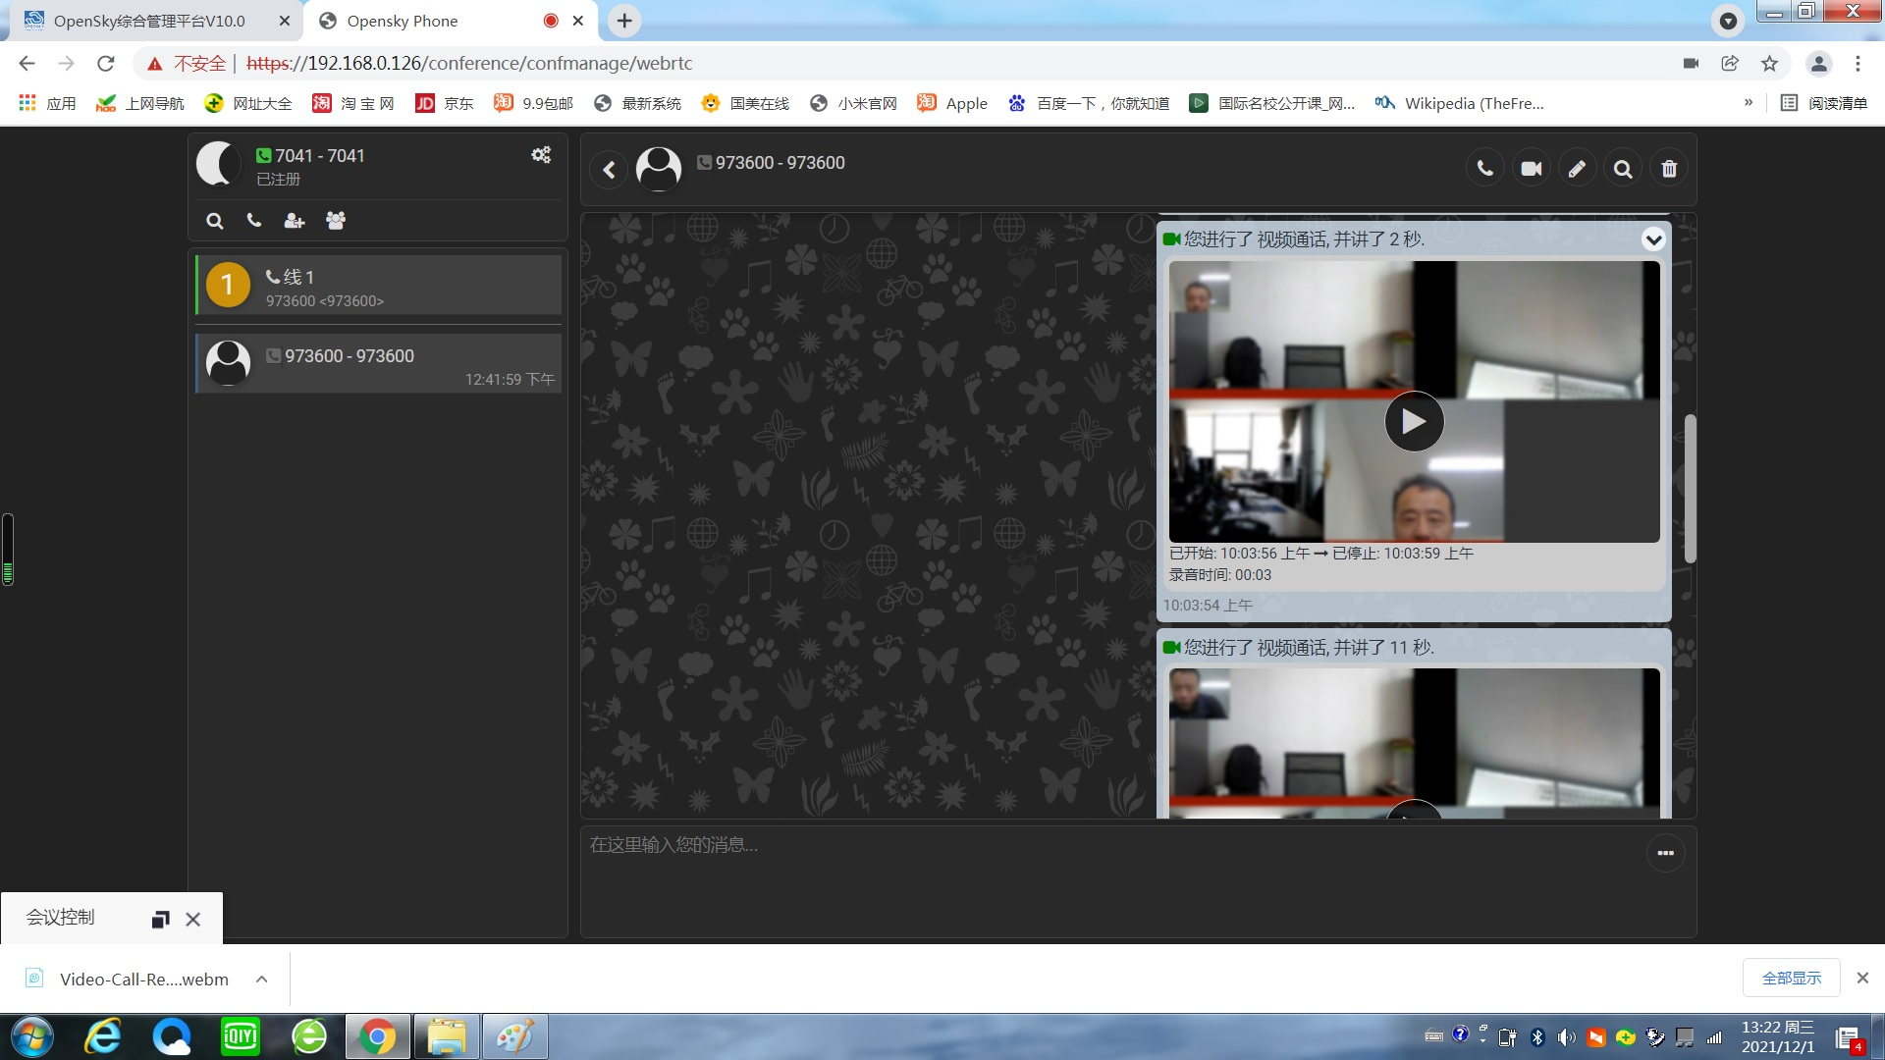

点击开后，显示为预览模式。

左键点击此处

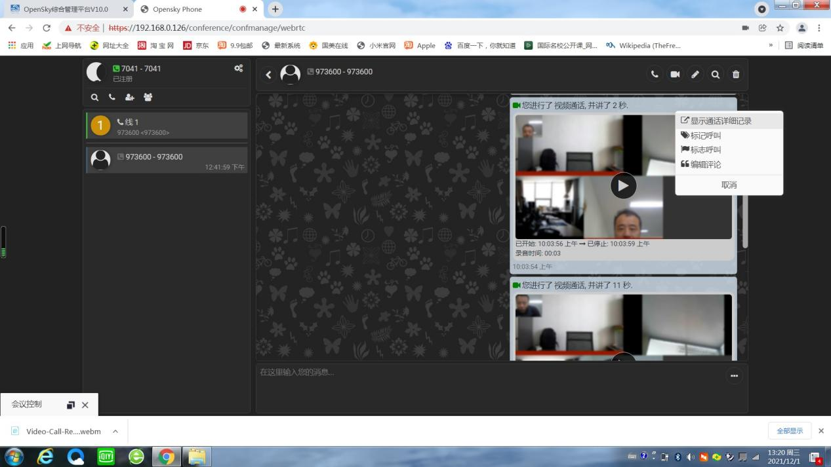

左键点击此处

通话详细记录显示1

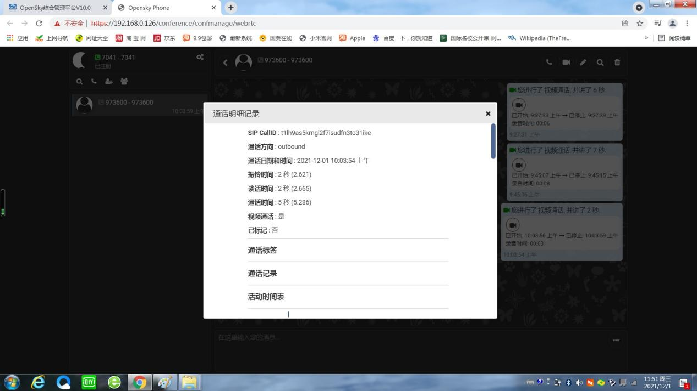

通话详细记录显示2

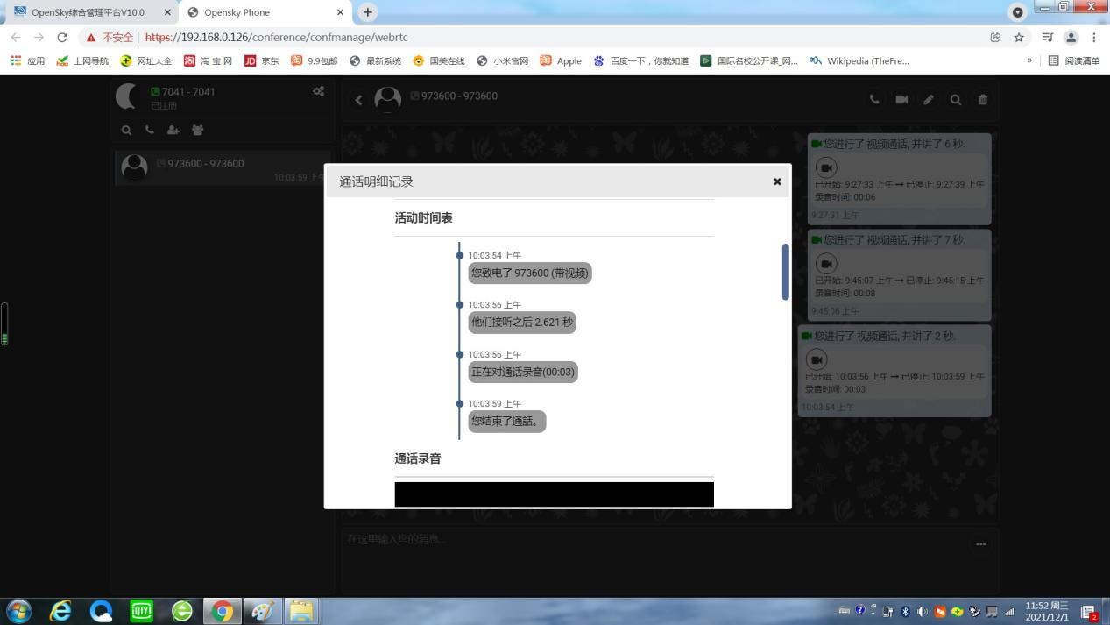

通话详细记录显示3

视频文件的保存位置，及查看。

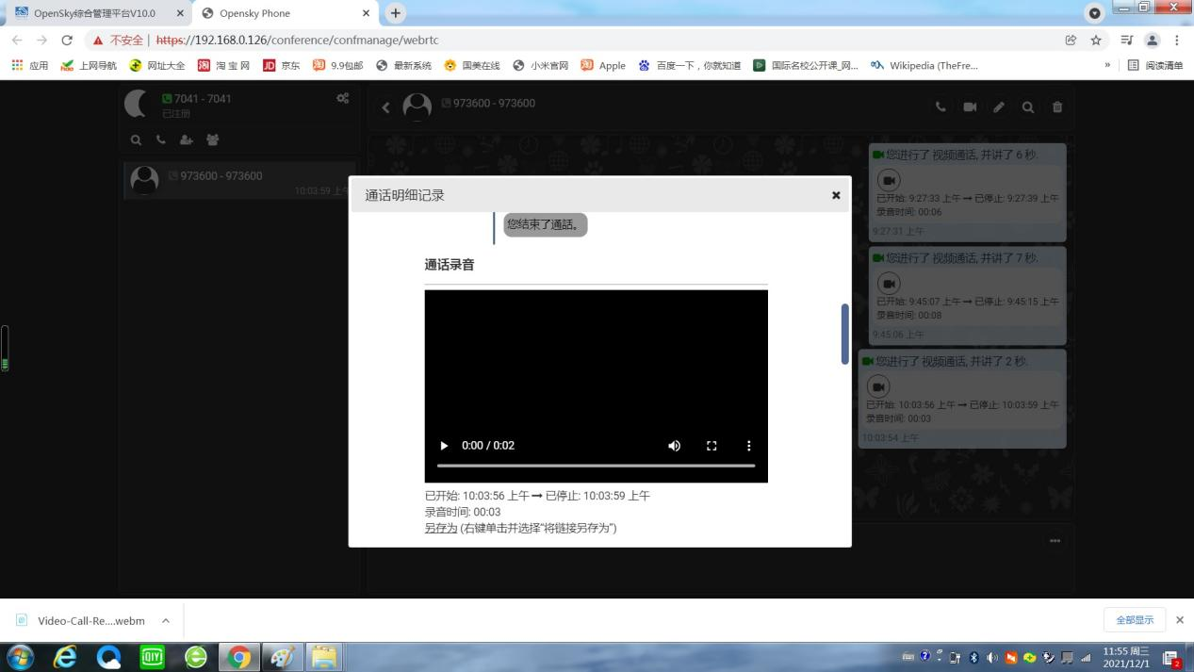

视频下载在此处显示，左键单击此处进入下一页界面

1左键单击此处，视频自动下载

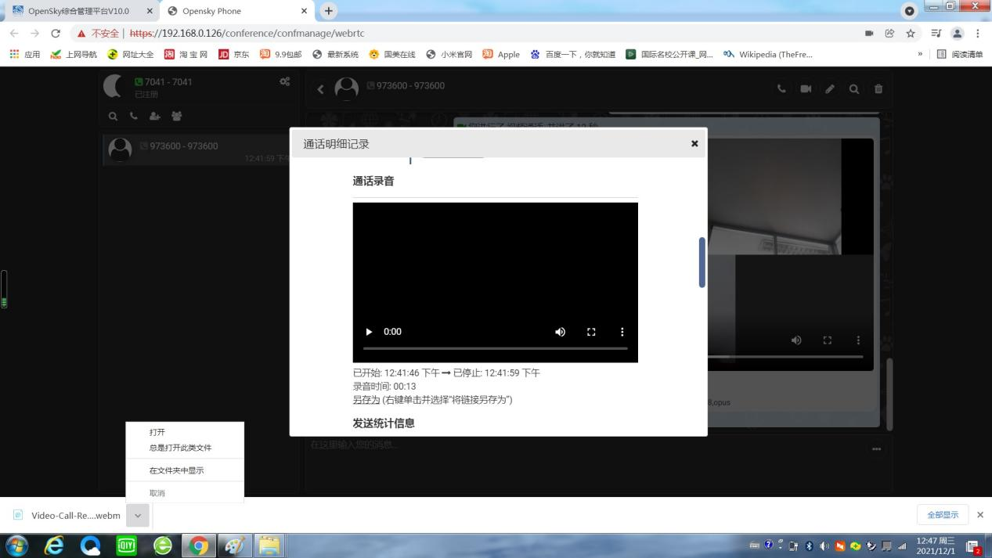

左键单击此处

通话视频、录音文件的自动保存位置、可以在浏览器的设置中修改

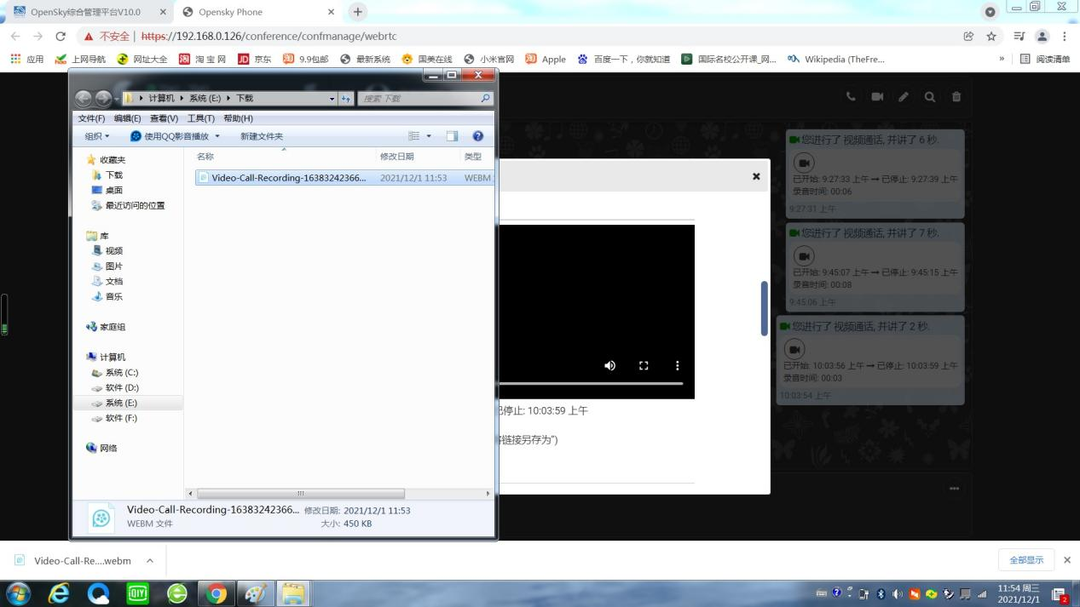

视频文件

通话详细记录中的视频播放

此功能可以把通话过程的视频完整的播放，再现。

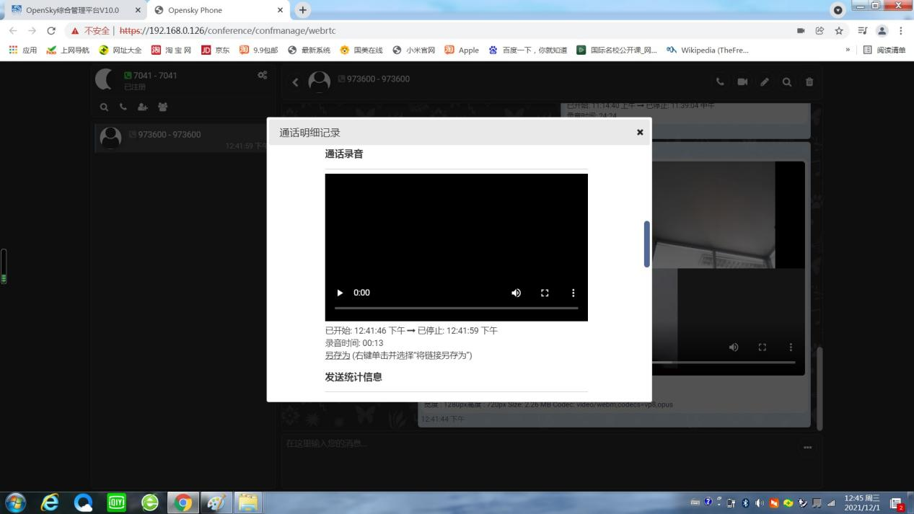

左键单击此处，播放记录的通话视频

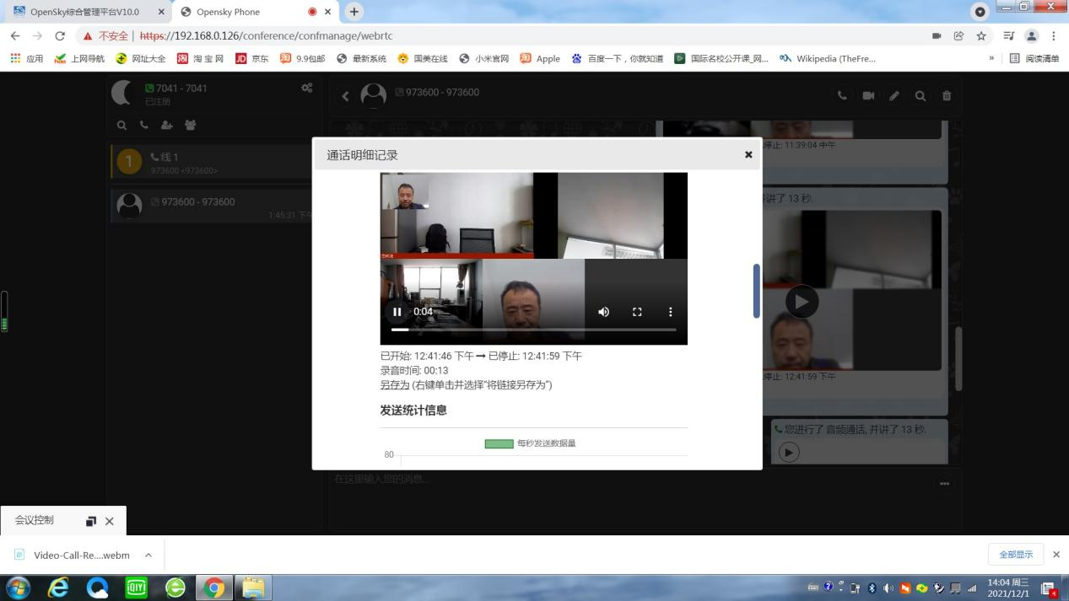

视频播放中

在视频通话过程中，因为与会者，会议的中心，主题肯能会变化，可以按需要调整画布的数量及布局。

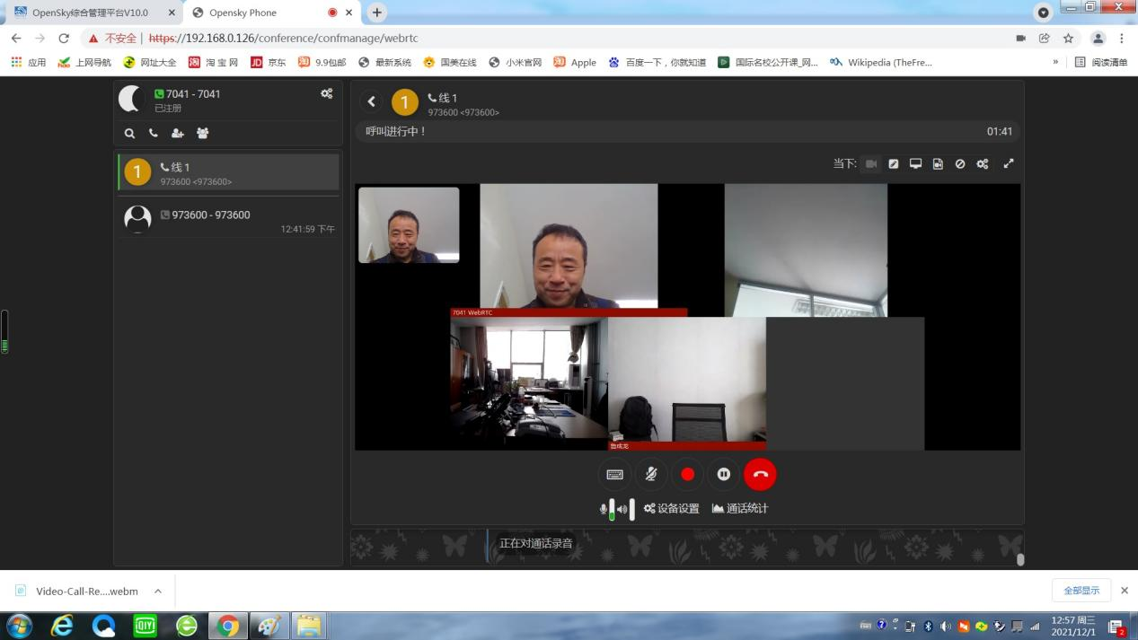

进行会议控制操作之前，先左键点击此图标，进入全屏模式

左键点击此处，弹出会议控制窗口

画布数量、排列设置

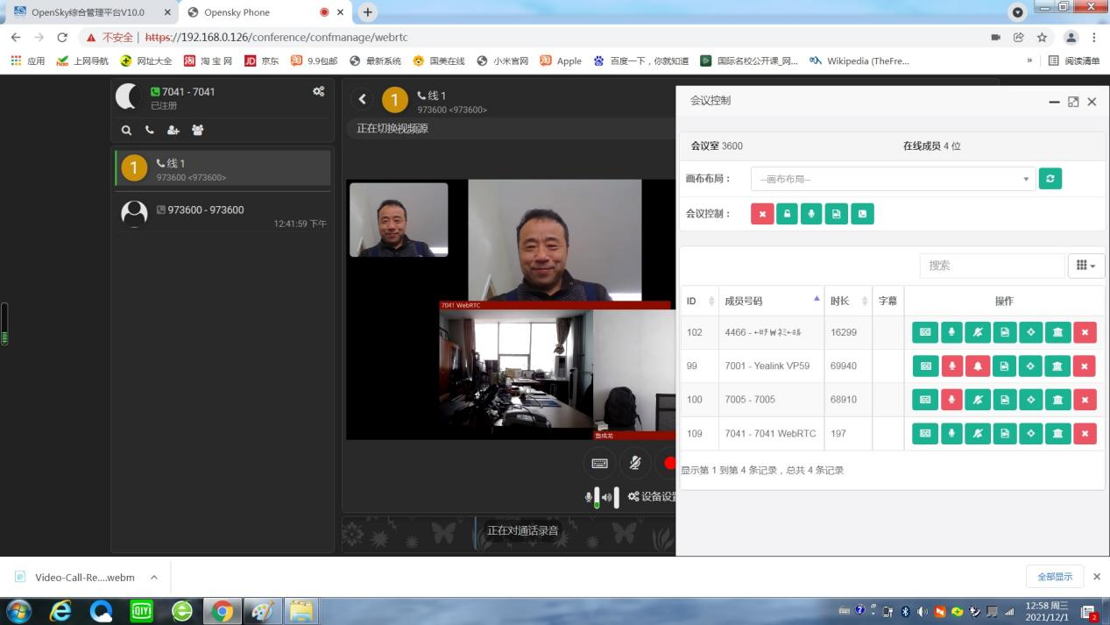

左键点击此处设置画布数量及排列

选择画布数量、排列布局。

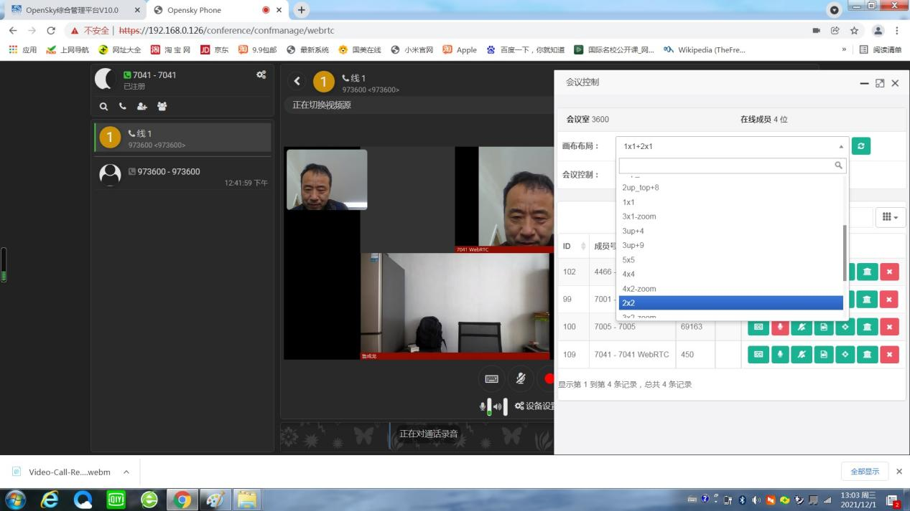

选择画布数量、排列，选择后自动生效

会议控制窗口最大化，最小化切换



会议控制界面最小化后，在此区域，左键单击此处，还原窗口

会议进行过程中，时常会涉及对整个会议或特定的与会者进行静音，屏蔽，移除等操作。

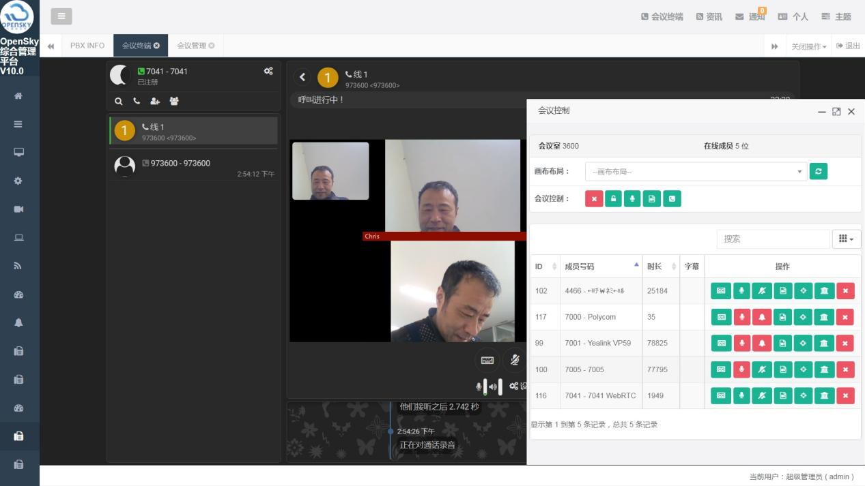

B与会分机控制

A会议控制区域

1. 其他相关配置

用户账号的权限设置，修改

